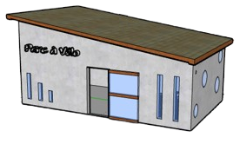
Produit : Parc à vélo

- Problématique et performances attendues
Dans un contexte urbain en développement, les agglomérations investissent pour réduire l’usage des véhicules individuels et ainsi accroître l’usage des modes de transports collectifs et des modes de transports doux (vélo, trottinette, etc.).
Avec l’augmentation de ces mobilités douces, les communes sont sans solutions face aux vols et à la montée des incivilités liés aux stationnements gênants.
Un appel d’offre public, émis par la ville du Bourget (département Seine-Saint-Denis), sollicite les entreprises du secteur de l’urbanisme. Il s’agirait de concevoir un parc à vélo sécurisé et autonome permettant d’organiser le stationnement en ville et de garantir l’intégrité des vélos garés.
Une entreprise spécialisée a imaginé et conçu un parking adapté aux moyens de transports doux. Les figures ci-contre présentent le produit partiellement conçu :


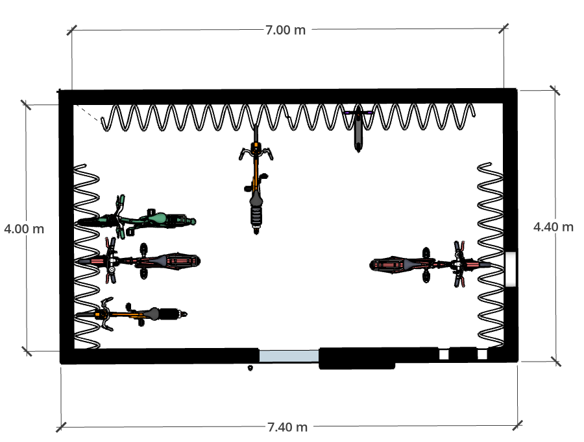
Détecteurs
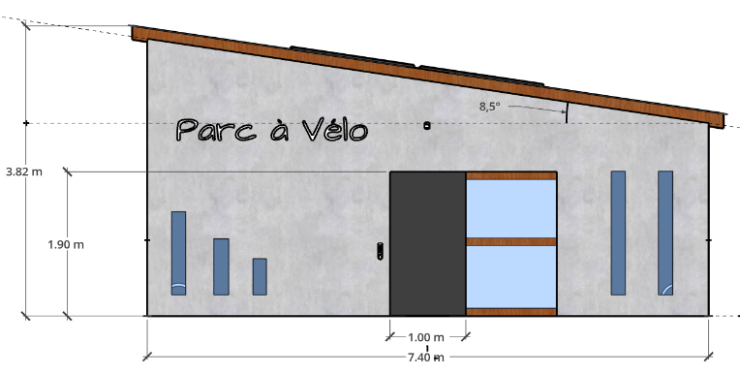
Rack à vélo
(20 emplacements)

Contrôleur d’accès numérique
Figure 1 - Elévation Ouest
Figure 2 - Vue en plan
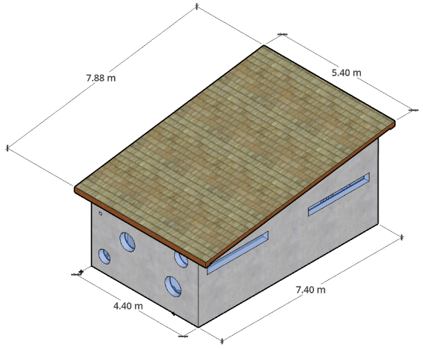

Figure 3 – Vue isométrique

Le projet impose un cahier des charges, sous forme de diagramme des exigences, précisant les axes techniques à respecter afin de sécuriser le stationnement des vélos.

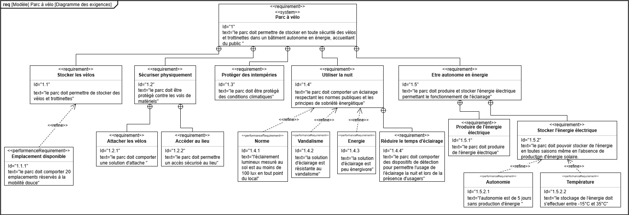

Figure 4 - Diagramme des exigences

Extrait de documentation d’un kit solaire autonome
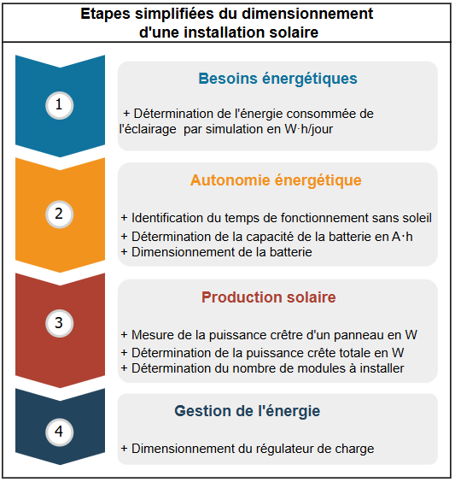
Figure 5 – Démarche simplifiée de conception d’une installation solaire

PRINCIPE DE FONCTIONNEMENT
Les panneaux photovoltaïques transforment le rayonnement solaire en électricité (courant continu), permettant ainsi d’alimenter des appareils adaptés (lampes basse consommation, téléviseurs, radios…).

Le stockage sur batteries permet de restituer, au moment voulu, l’énergie accumulée pendant la journée.

Le régulateur MPPT* assure une gestion optimale du système. Il transfert toute l’énergie dont les batteries ont besoins, depuis les panneaux, puis le reste de la production sera dissipée par effet Joule.
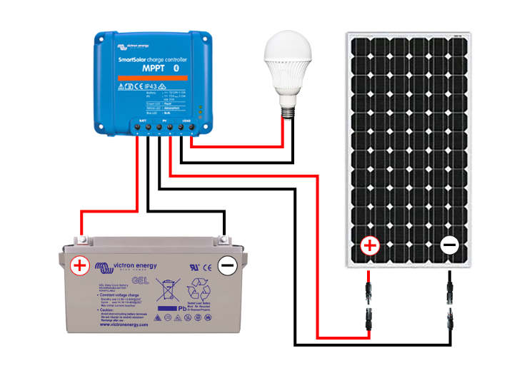
Figure 6 - Schéma de principe d'une installation solaire autonome de faible puissance

MPPT : Un Maximum Power Point Tracking (abrégé MPPT, suivi du point maximal de puissance), régulateur MPP ou un tracker MPP est un principe permettant de suivre, comme son nom l'indique, le point de puissance maximale d'un générateur électrique.

- Simulation
- Présentation des deux solutions à simuler
Le tableau ci-après présente les caractéristiques techniques des différentes solutions d’éclairage à simuler.
 | Solution 1 | Solution 2
Nom du fichier | Solution_1_LED_encastrement.ldt | Solution_2_LED_plafonnier.ldt
Type de montage | Encastré au plafond et diffusant | Plafonnier diffusant
Distribution lumineuse | 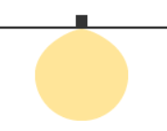 | 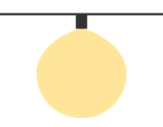
Design |  | 
Type de source | LED
Tension | 12V
Puissance | 11,9 W | 33 W
Flux total | 1014 lm | 5428 lm
Efficacité lumineuse | 85 lm/W | 164 lm/W
Résistance vandalisme | Excellent | Bon
Figure 7 – Tableau des luminaires disponibles

- Protocole de mise en œuvre du logiciel de simulation
- Ouvrir le logiciel DIALux evo. 
- Se connecter au compte en utilisant les identifiants suivants : 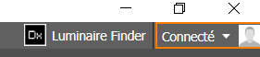
Login : xxxxxxx mot de passe : xxxxxx

- Ouvrir le fichier EVO « Modèle_parc à vélo ».
Partie 1 – Préparation de la simulation
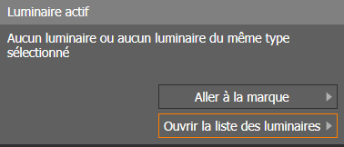
Cliquer sur « Luminaire » , dans le bandeau de gauche.
Cliquer sur « Ouvrir la liste des luminaires »,
Puis « Importer Fichier Luminaire ». 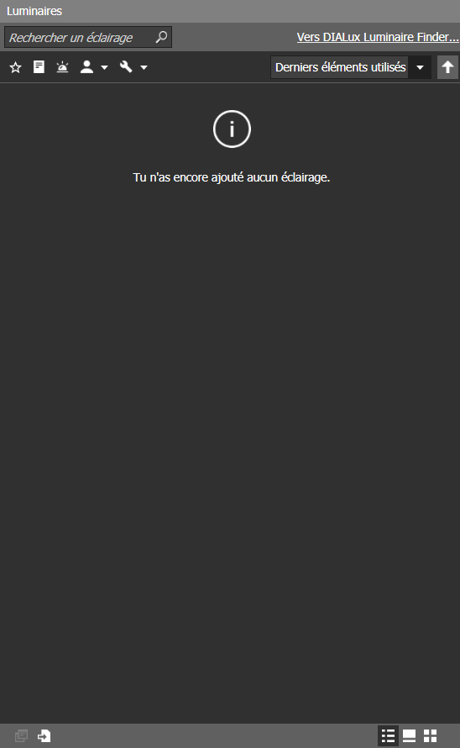

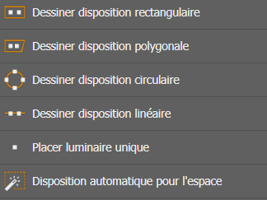
Ouvrir le fichier correspondant à l’étude menée :
+ Solution_1_LED_encastrement.ldt
+ Solution 2_LED_plafonnier.ldt

Réaliser une disposition des luminaires manuellement ou de manière automatique dans la pièce. Définir le nombre et la position des luminaires pour obtenir l’éclairement lumineux souhaité.
Cliquer sur le calcul de la simulation 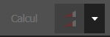 pour obtenir l’aperçu du graphique isolux (figure 8).
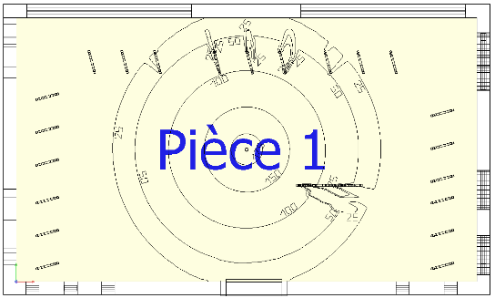
Corriger la définition (nombre et position des luminaires) précédente en cas de non-respect de l’éclairement lumineux.

Figure 8 – Exemple d’un graphique isolux

Partie 2 – Paramétrage du scénario énergétique
Cliquer sur « Consommation » , dans le bandeau de gauche.
Puis dans « Configuration », cliquer sur « Détails » et paramétrer les informations suivantes :
Scénario du modèle Scénario d’usage
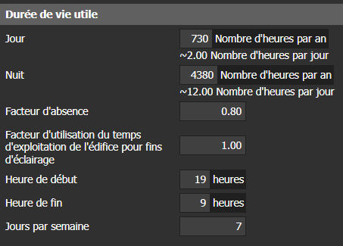
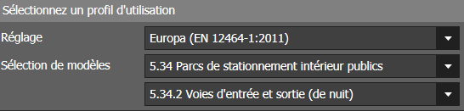

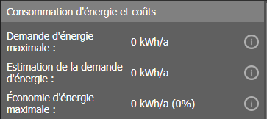
Dans « Consommation d’énergie et coûts », relever la consommation énergétique annuelle.
Déduire la consommation énergétique journalière.

- Conception
Les caractéristiques des différentes technologies de batteries sont disponibles dans le tableau ci-dessous :
Critères | Plomb (AGM ) | Lithium LiFePO4
Photographie | 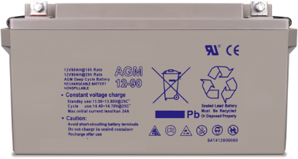 | 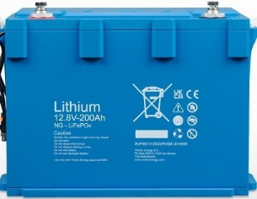
Tension standard | 12V | 12V
Taux de décharge utile | 50% max | 75%
Nombre de cycles | 500 à 800 cycles | 1000 à 2500 cycles
Durée de vie estimée | 4 à 6 ans | 5 à 10 ans
Entretien | Non | Non
Tolérance chaleur/froid | Bonne | Bonne
Plage de température d’utilisation | -20°C à +50°C | -10°C à +50°C
Sensibilité au gel | Peut geler (léger risque) | Charge impossible < 0°C sans protection
Rendement énergétique | 85% | 90%
Poids | Lourd | Moyen
Densité énergétique | 40-50 Wh/kg | 80-120 Wh/kg
Coût d'achat | Bas à moyen (€€) | Moyen (€€€)
Coût au cycle | Moyen | Moyen
Impact carbone fabrication | Élevé | Modéré (LiFePO4 peu toxique)
Impact carbone recyclage | Bon recyclage possible | Excellent recyclage
Écologie (usage global) | Moyen | Très bon
Utilisation recommandée | Petits/moyens systèmes réguliers | Installations exigeantes longue durée
Figure 9 – Tableau comparatif des batteries au plomb et lithium LiFePO4

Batterie AGM |  |  | Batterie Lithium
Tension/Capacité | Tarif |  | Tension/Capacité | Tarif
12V/8Ah | 24€ |  | 12V/50Ah | 462€
12V/14Ah | 42€ |  | 12V/100Ah | 757€
12V/22Ah | 60€ |  | 12V/180Ah | 983€
12V/38Ah | 141€ |  | 12V/200Ah | 1166€
12V/60Ah | 162€ |  | 12V/330Ah | 1980€
12V/90Ah | 239€
12V/110Ah | 300€
12V/170Ah | 448€
12V/220Ah | 556€
Figure 10 – Tableaux comparatifs des tarifs en fonction du type de batterie et de la capacité

- Expérimentation
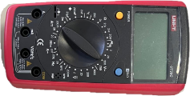
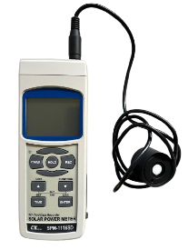
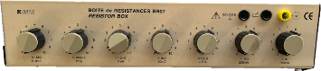
Matériel mis à disposition :
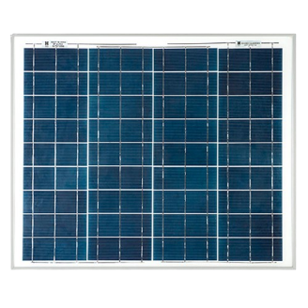
- Boite à décades (résistances)
- Deux multimètres
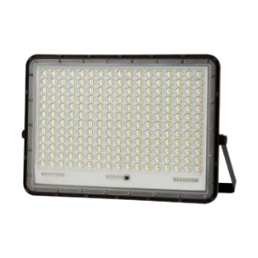
- Panneau solaire polycristallin
25 cm
- Source de lumière artificielle
- Solarimètre
- Tableur sous Excel ou OfficeCalc
35 cm

Montage à réaliser :
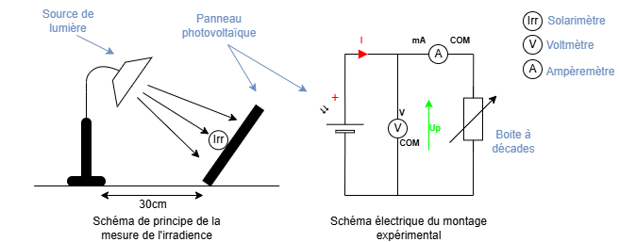
Figure 11 – Schémas de mise en œuvre de l’expérimentation

Protocole de mesure de la puissance maximale délivrée du panneau solaire sous une lumière artificielle :
1 – Réaliser le montage demandé sans brancher le panneau solaire (hors tension). Positionner les multimètres sur le calibre de mesure approprié et appliquer une résistance de 1MΩ sur la boite à décades.
2 – Faire valider le montage et les réglages par l’enseignant ressource.
3 - Sous la conduite de l’enseignant ressource, brancher le panneau solaire et allumer la source de lumière.
4 – Mesurer l’irradiance (Irr_m) produite par la source de lumière au niveau du panneau solaire et compléter le tableur dans l’onglet « Dimensionnement Solaire ».
5 – Dans l’onglet « Mesure Solaire », compléter le tableur avec les valeurs lues sur les multimètres pour une résistance de 1MΩ.
6 – Pour changer de valeur de résistance, régler la prochaine résistance puis enlever la résistance de la mesure précédente. Attention risque de court-circuit si la résistance est nulle.
Exemple : La prochaine mesure est pour R = 100kΩ ; rajouter 100kΩ à la résistance de 1MΩ puis enlever 1MΩ pour que la résistance ne soit que de 100kΩ. La boite à décade doit toujours avoir une résistance.

Interprétation de la courbe caractéristique
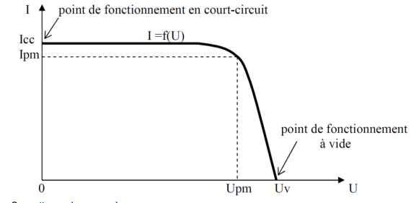
Puissance maximale
Intensité maximale

Tension maximale

Figure 12 – Exemple d’une courbe caractéristique d’un panneau solaire

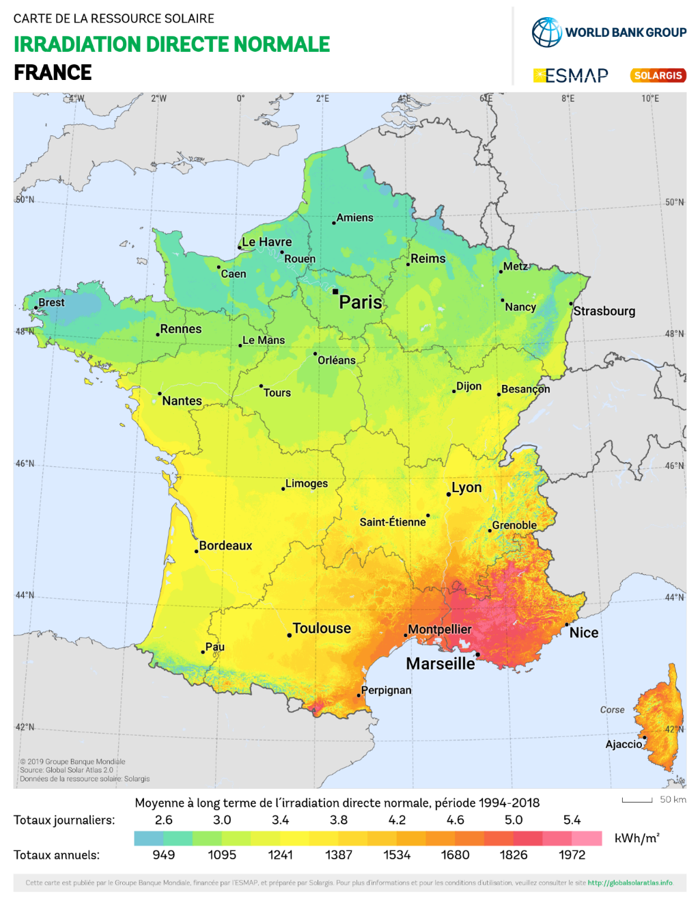
Ressource solaire en France
Figure 13 – Ressource solaire en France métropolitaine
Le Bourget

